SAMARBETSUTMANINGAR 1
Forma gruppen!
Gruppen blundar och formar tillsammans en kvadrat eller en triangel av ett rep, och alla håller i repet hela tiden.
4–6 elever eller en klass i grupper om 4–6 · 15–20 min · Inne eller ute
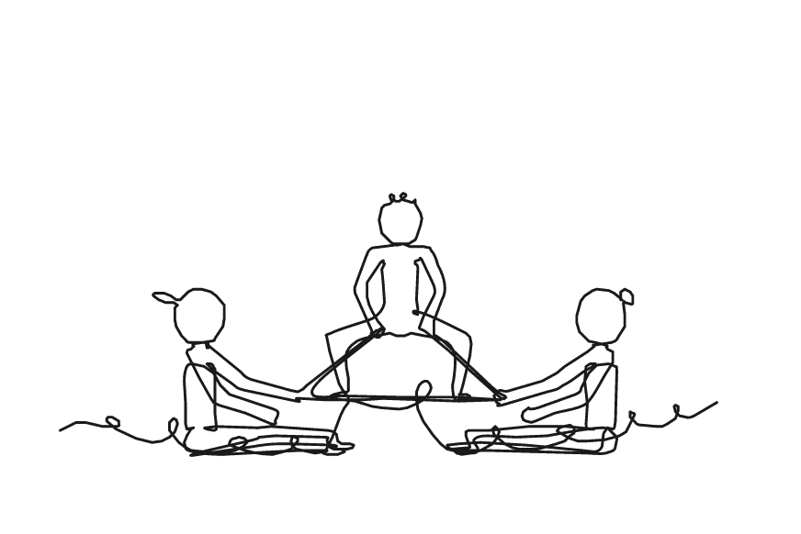

Så gör ni
1. Säg: ”Ni ska blunda och forma en figur av repet, och alla håller i repet hela tiden. Ni är klara när alla säger att figuren är färdig.”
2. Visa med en elev hur man säger var man är och frågar de andra: ”Jag är ett hörn. Vem är nästa hörn?” Säg högt när någon gör det.
3. Låt varje grupp sätta sig på golvet i en ring och hålla i repet med båda händerna. Säg en figur, till exempel en kvadrat, och låt alla blunda.
4. Gruppen pratar och flyttar sig sittande tills alla säger att figuren är färdig. Säg ”Titta!”, och låt gruppen prata en minut om vad som hjälpte.
5. Ge gruppen ett andra försök med slutna ögon, och säg sedan en ny figur. Gör två eller tre figurer.
6. Samla gruppen: ”Vad sa någon som hjälpte er att förstå varandra utan att se?” Säg vad eleverna gjorde för varandra, och låt var och en tacka grannen.

Material  • Ett rep på ungefär 4 meter till varje grupp, med ändarna knutna ihop | Att tänka på  • Den som inte vill blunda kan titta ner i golvet, eller sitta utanför och berätta för gruppen hur figuren blev.  • För de yngsta passar en kvadrat, och ett första försök med öppna ögon.  • Svårare för de äldre är en romb, en rätvinklig triangel eller en stjärna.

SAMARBETSUTMANINGAR 2
Bort med händerna!
Gruppen skickar en apelsin från den första till den sista utan att använda händerna, och alla ska ha rört vid den.
4–8 elever eller en klass i grupper om 6–8 · 15–20 min · Inne · Rör vid varandra
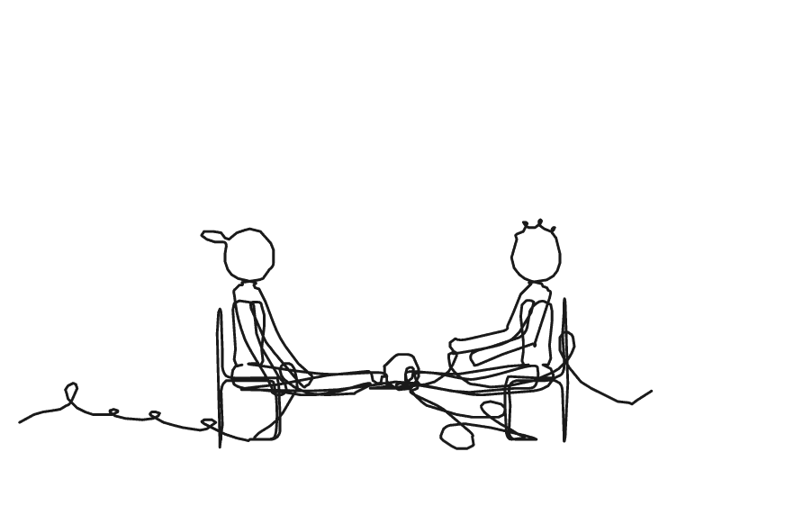

Så gör ni
1. Säg: ”Sakerna ska gå från den första till den sista utan händer, och alla ska röra vid dem. Ni klarar det när alla saker har kommit fram.”
2. Ställ stolarna i två rader, vända mot varandra och en meter isär, och låt alla sätta sig. Sakerna går i sicksack från ena änden till den andra.
3. Visa med en elev hur den som lämnar säger ”Nu kommer den!” och väntar tills den andra säger ”Jag har den!” Säg högt när någon gör det.
4. Lägg apelsinen i knät på den första. Gruppen prövar fötter, haka, armbågar och knän. Tappar gruppen apelsinen, går den tillbaka till den första.
5. När en sak är framme får gruppen en poäng och nästa sak. Flera grupper lägger ihop sina poäng till klassens.
6. Har ni flera grupper, låt dem visa varandra sitt bästa sätt och pröva en annan grupps idé.
7. Samla gruppen: ”Hur hjälpte ni den som skulle ta emot?” Säg vad eleverna gjorde för varandra, och låt var och en tacka grannen.

Material  • En stol till varje elev  • 4–8 saker till varje grupp, som apelsiner, ärtpåsar och mjuka bollar  • En tidning till den som vill | Att tänka på  • Den som inte vill vara så nära andra kan ta emot saken och skicka den vidare på en uppslagen tidning, eller räkna poängen.  • Målet är att hitta nya och roliga sätt att flytta saken. Det spelar ingen roll vilken grupp som är snabbast.  • En stor mjuk boll är lättare. En liten frukt är svårare, och svårast är det utan fötter.

SAMARBETSUTMANINGAR 3
Marken är lava!
Gruppen tar sig över lavan i några rockringar och klarar det när alla har kommit över.
4–8 elever eller en klass i grupper om 4–6 · 15–25 min · Inne eller ute · Rör vid varandra
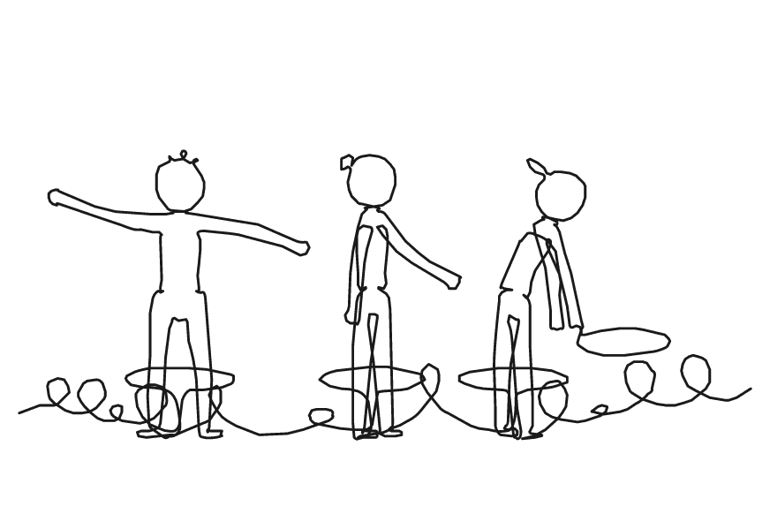

Så gör ni
1. Säg: ”Golvet är lava. Ni får bara stå i rockringarna, och ni klarar det när alla har kommit över till andra sidan.”
2. Lägg två rep fyra till sex meter isär. Alla står bakom startrepet, och rockringarna ligger framför dem.
3. Visa med en elev hur ni frågar innan ni kliver in i samma rockring: ”Får jag kliva in hos dig?” Säg högt när någon gör det.
4. Låt gruppen planera en minut. Den som står i en rockring får lyfta en tom rockring och lägga den framför sig. Två får dela rockring.
5. Trampar någon utanför, säg ”Lava!” Hen står still tills gruppen har hjälpt hen in i en rockring igen.
6. Stanna efter första försöket och fråga: ”Vad fungerade, och vad gör ni annorlunda nu?” Låt gruppen pröva igen.
7. Samla gruppen: ”Vad gjorde någon för att hjälpa en annan över lavan?” Säg vad eleverna gjorde för varandra, och låt var och en tacka grannen.

Material  • Rockringar, en färre än antalet elever  • Två rep eller tejp till start och mål | Att tänka på  • Utan beröring får gruppen en rockring mer än antalet elever, så att var och en kan stå i sin egen.  • Den som inte vill gå över kan säga ”Lava!” när någon trampar utanför.  • Ingen bär eller lyfter någon. Gruppen hjälper med ord, som ”Ta det lugnt, du klarar det!”  • Pröva också aktiviteten ute på skolgården.

SAMARBETSUTMANINGAR 4
Rockringen
Gruppen håller varandra i händerna och för en rockring ett helt varv runt ringen, utan att någon släpper taget.
4–10 elever eller en klass i grupper om 6–8 · 15–20 min · Inne eller ute · Rör vid varandra
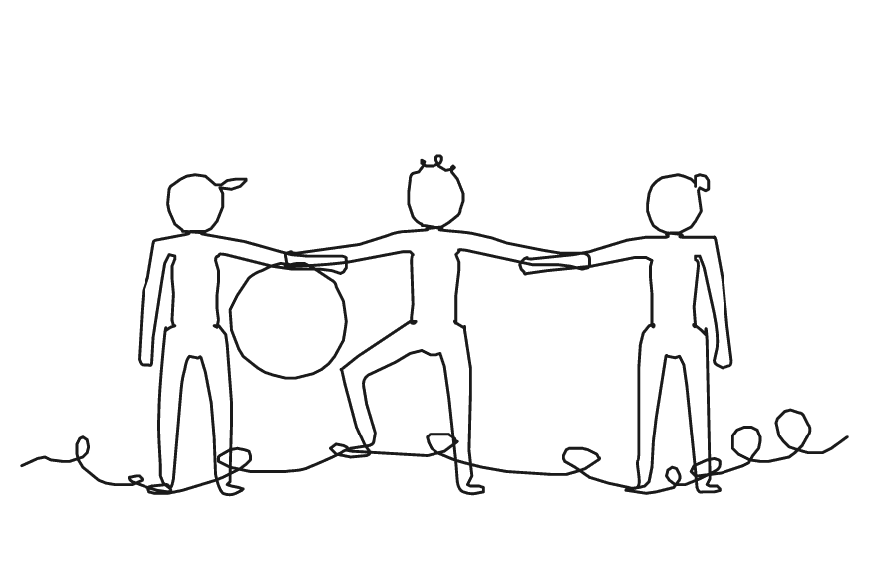

Så gör ni
1. Säg: ”Rockringen ska gå ett helt varv runt ringen utan att någon släpper taget. Ni är klara när den är tillbaka där den började.”
2. Visa med en elev hur ni frågar innan ni tar varandras händer: ”Får jag ta din hand?” Säg högt när någon gör det.
3. Låt alla ställa sig i en ring med ansiktet inåt. Trä rockringen på en elevs arm, och låt sedan alla ta varandras händer.
4. Den som har rockringen kliver igenom den, med huvudet först, och för den vidare till grannens arm. Grannarna hjälper till utan att släppa.
5. Släpper någon, tar ni tag igen och fortsätter. Efter första varvet pratar gruppen en minut om vad som fungerade bäst och prövar igen.
6. Ta tid på nästa varv om gruppen vill, och låt dem försöka slå sitt eget rekord.
7. Samla gruppen: ”Vad gjorde någon som hjälpte gruppen?” Säg vad eleverna gjorde för varandra, och låt var och en tacka grannen.

Material  • En eller två rockringar till varje grupp  • En klocka, om ni tar tid  • Korta rep, till den som hellre håller i ett rep | Att tänka på  • Den som inte vill hålla händer kan ta tiden eller räkna varven.  • Låt gruppen heja på den som har rockringen: ”Kom igen!”  • I en klass går alla grupper samtidigt i två minuter. Varje grupp räknar sina varv, och ni lägger ihop dem.  • Det blir svårare med två rockringar som går åt var sitt håll och måste förbi varandra.

SAMARBETSUTMANINGAR 5
Hur långt kan vi räkna?
Gruppen räknar högt tillsammans, en i taget och utan bestämd ordning, och försöker komma så långt som möjligt.
4–10 elever eller en klass i grupper om 5–8 · 10–15 min · Inne eller ute
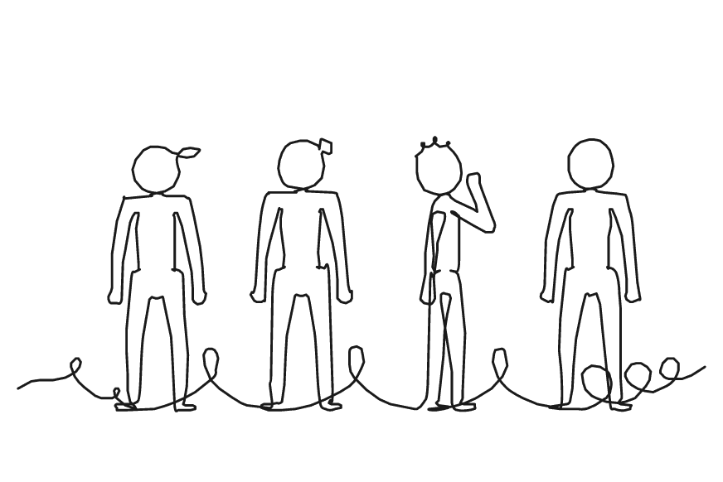

Så gör ni
1. Säg: ”Vi räknar så långt vi kan, en i taget och utan bestämd ordning. Alla säger minst ett tal. Pratar ni i mun på varandra, börjar vi om.”
2. Visa med en elev hur man väntar in varandra: säg ”Ett”, och låt eleven säga ”Två” efter en tyst stund. Säg högt när någon gör det.
3. Låt alla stå i en ring och blunda eller titta ner i golvet. Börja själv med ”Ett”, och sedan säger någon ”Två”.
4. Säger två elever ett tal samtidigt, är försöket slut. Skriv upp det högsta talet, ge er en applåd och börja om från ett.
5. Gör fyra eller fem försök, och se om gruppen kan slå sitt rekord. Säg ”Bra jobbat!” efter varje försök.
6. Samla gruppen: ”Vad gjorde någon som hjälpte er att inte säga samtidigt?” Säg vad eleverna gjorde för varandra, och låt var och en tacka grannen.

Material  • Papper och penna till gruppens rekord | Att tänka på  • Är det för svårt i en stor grupp, dela den i två mindre.  • Den som inte vill säga tal kan hålla räkningen och säga gruppens rekord efter varje försök.  • Svårare blir det när alla ska ha sagt ett tal innan någon säger ett andra.  • För de yngsta är målet att komma till tio.

SAMARBETSUTMANINGAR 6
Hela havet stormar tillsammans
Stolarna blir färre för varje gång musiken tystnar, och gruppen hjälps åt så att alla får plats på stolarna som är kvar.
4–8 elever eller en klass i ringar om 6–8 · 10–15 min · Inne · Rör vid varandra
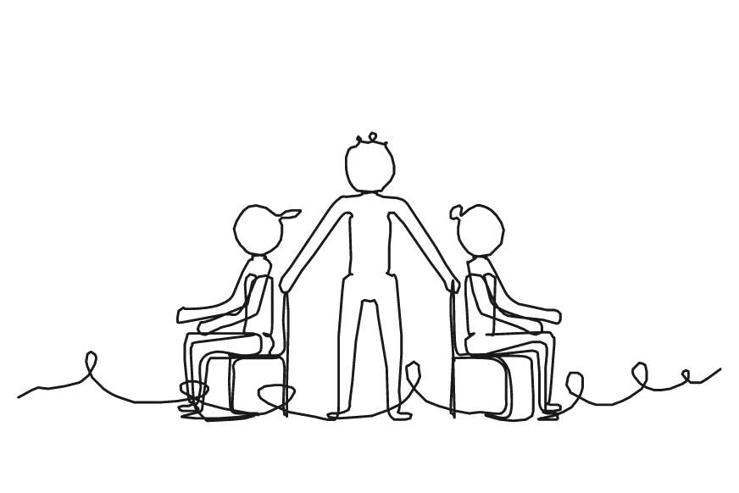

Så gör ni
1. Säg: ”Det är storm, och livbåtarna sjunker en efter en. Ni klarar det när alla har en hand på en stol varje gång musiken tystnar. Ingen åker ut!”
2. Visa med en elev hur ni bjuder in någon som letar plats: ”Kom hit, här finns plats!” Säg högt när någon gör det.
3. Ställ stolarna i en ring med ryggstöden inåt. Spela musik medan alla går runt stolarna.
4. Stäng av musiken, och alla sätter sig eller sätter en hand på en stol. Ta bort en stol och sätt på musiken igen.
5. När bara några stolar är kvar, fråga: ”Hur få stolar kan vi klara oss med?” Låt gruppen pröva, och avsluta när den har klarat sitt antal.
6. Samla gruppen: ”Hur hjälpte någon dig att få plats?” Säg vad eleverna gjorde för varandra, och låt var och en tacka grannen.

Material  • En stol till varje elev  • Musik som du kan stänga av och sätta på | Att tänka på  • Ingen står på en stol eller sitter i någons knä. Alla går, så att ingen springer in i någon.  • Utan beröring har alla en hand på en stol och rör inte vid varandra. Hur få stolar räcker då?  • Den som inte vill vara med kan sköta musiken och ta bort en stol varje gång.

SAMARBETSUTMANINGAR 7
Håll huvudet kallt!
Gruppen hjälps åt så att alla har sin ärtpåse på huvudet, och den som tappar sin fryser tills någon lägger tillbaka den.
4–10 elever eller en klass · 10–15 min · Inne eller ute
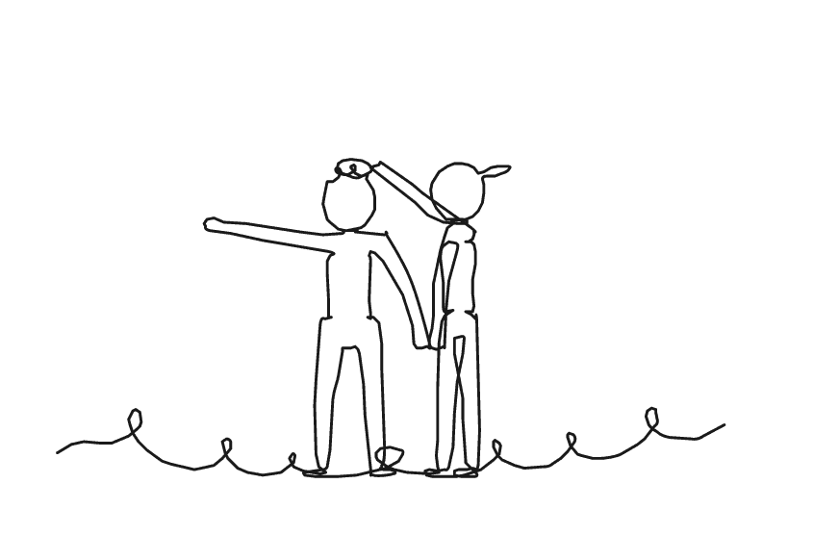

Så gör ni
1. Säg: ”Ni klarar det om alla har ärtpåsen på huvudet när jag säger stopp. Rör inte er egen. Tappar du den, fryser du tills någon hjälper.”
2. Visa med en elev hur du frågar ”Får jag?” och lägger tillbaka hens ärtpåse utan att tappa din egen. Säg högt när någon gör det.
3. Dela ut ärtpåsarna. Alla lägger sin på huvudet och går långsamt runt i rummet. Den som tappar sin står stilla tills någon hjälper.
4. Gör det svårare efter ett par minuter. Låt eleverna gå fortare, gå på tå eller röra sig till musik i olika takt.
5. Räck upp handen och säg stopp efter fem till tio minuter, och se om alla har ärtpåsen på huvudet.
6. Samla gruppen: ”Vem kom och hjälpte dig?” Säg vad eleverna gjorde för varandra, och låt var och en tacka grannen.

Material  • En ärtpåse till varje elev  • Musik, om ni vill | Att tänka på  • De yngsta får hålla en hand på sin egen ärtpåse när de plockar upp någon annans.  • Den som inte vill ha en ärtpåse på huvudet kan vara räddare. Hen hjälper den som har frusit.  • Säger någon nej till hjälpen, räcker hjälparen fram ärtpåsen, och den frusna lägger den på huvudet själv.

SAMARBETSUTMANINGAR 8
Ringen runt
Gruppen skickar en banan ett varv runt ringen, och varje fråga går hela vägen tillbaka till den som började.
4–12 elever, eller en klass i två ringar · 15–20 min · Inne eller ute
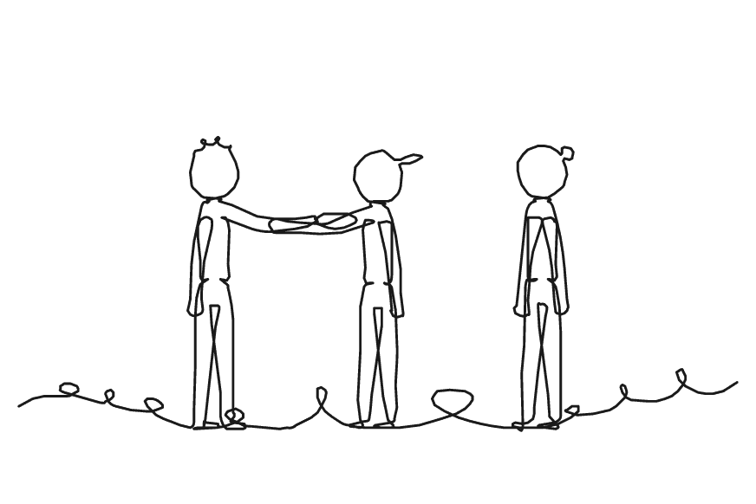

Så gör ni
1. Säg: ”Bananen ska gå ett helt varv. Varje fråga går tillbaka till mig och varje svar ut igen. Ni klarar det när bananen är tillbaka hos mig.”
2. Visa med två elever hur ni vänder er mot den ni pratar med, säger orden tydligt och väntar på svaret. Säg högt när någon gör det.
3. Ge bananen till eleven bredvid: ”Här är en banan.” Hen frågar ”En vad?”, du svarar ”En banan!” och hen säger ”Jaha, en banan!”
4. Hen ger bananen vidare med samma ord. Nästa frågar ”En vad?”, och frågan går tillbaka från person till person, ända till dig.
5. Du svarar ”En banan!”, och svaret går ut samma väg. Den nya säger ”Jaha, en banan!” och ger bananen vidare.
6. Ge gruppen en applåd när bananen är tillbaka. Gör nästa varv svårare: skicka en penna åt andra hållet samtidigt.
7. Samla gruppen: ”Vad gjorde ni för att frågan och svaret inte skulle tappas på vägen?” Säg vad eleverna gjorde för varandra, och låt var och en tacka grannen.

Material  • Två eller tre saker att skicka, till exempel en banan, en penna och en mössa | Att tänka på  • Den som inte vill vara med i ringen kan lyssna och sedan berätta var det blev svårast.  • För de yngsta passar en liten ring om fyra eller fem.  • I en klass leder en elev den andra ringen och svarar ”En banan!” där.

SAMARBETSUTMANINGAR 9
Teambuilding med stationsarbete
Gruppen går mellan fyra stationer med uppdrag som alla behövs till, och pratar vid varje station om hur samarbetet kan bli bättre.
4–6 elever eller en klass i grupper om 4–6 · 25–35 min · Inne eller ute · Rör vid varandra
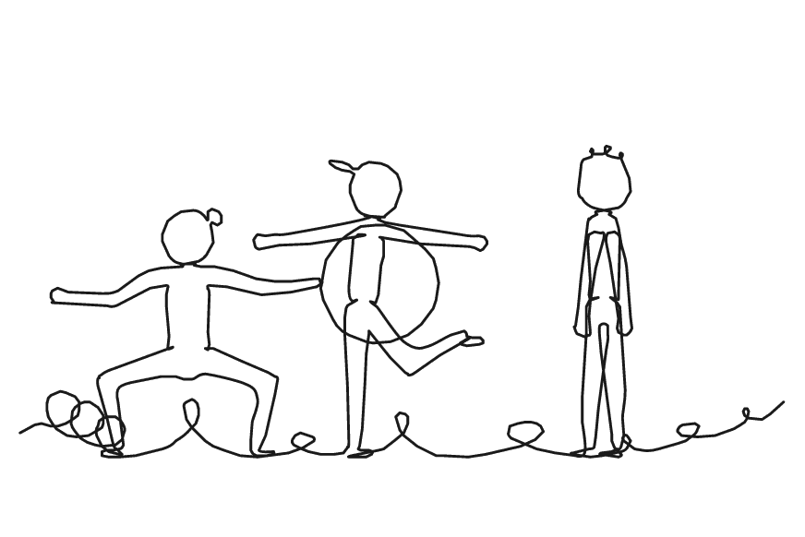

Så gör ni
1. Säg: ”Ni ska klara fyra uppdrag som grupp. Vid varje station pratar ni efter första försöket om hur ni kan hjälpas åt, och prövar igen där det går.”
2. Visa med en elev hur man ger ett förslag och frågar de andra: ”Ska vi pröva så här?” Säg högt när någon gör det.
3. Sprid ut stationerna, och låt varje grupp börja på en egen. Byt efter fem till sju minuter, tills alla har varit på alla fyra.
4. Station 1: Alla kliver igenom en rockring som de håller åt varandra, utan att röra den. Ta tid. Station 2: Alla står i rutan och räknar till fem.
5. Station 3: Gruppen ställer sig på en rad efter födelsedag, januari i ena änden, utan att prata. Sedan säger var och en sin födelsedag.
6. Station 4: Gruppen gissar hur lång raden blir med allas fötter häl mot tå, och mäter sedan.
7. Samla gruppen: ”Vid vilken station samarbetade ni bäst, och vad gjorde ni då?” Säg vad eleverna gjorde för varandra, och låt var och en tacka grannen.

Material  • En rockring och en klocka  • Tejp till en ruta, 70 × 70 cm  • Ett måttband vid station 4  • Lappar med uppdragen, om grupperna går själva | Att tänka på  • Den som inte vill vara med i ett uppdrag kan ta tid, läsa uppdraget högt eller mäta.  • Utan beröring blir rutan så stor att alla får plats utan att röra vid varandra. Ingen lyfter någon.  • Har ni fler än fyra grupper, gör två av varje station.

SAMARBETSUTMANINGAR 10
Alla till 20
Gruppen skickar kort till varandra utan att prata och är klar när alla har fyra kort som blir 20.
4–5 elever eller en klass i grupper om 4–5 · 15–20 min · Inne
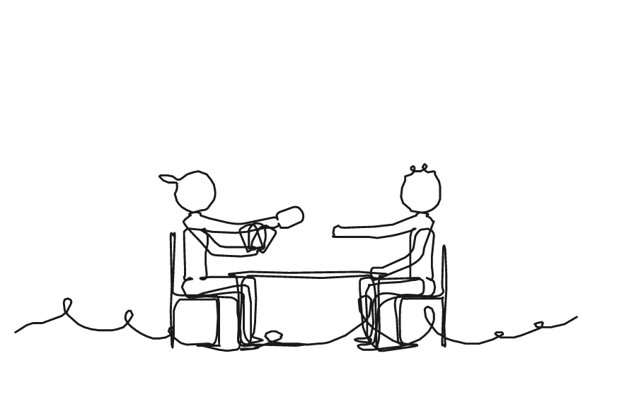

Så gör ni
1. Säg: ”Ni är klara när alla i gruppen har fyra kort som blir 20. Ni får inte prata, så ni behöver hjälpa varandra på andra sätt.”
2. Visa att 10, 5, 3 och 2 blir 20, och visa med en elev hur man ber om ett tal med fingrarna. Säg högt när någon gör det.
3. Låt gruppen sitta i en halvcirkel och ge var och en fyra kort. Lägg resten av kortleken hos den första, i ena änden.
4. Den första drar ett kort i taget och skickar ett kort ur handen till nästa. Alla tar emot ett och skickar ett, så att alla har fyra kort.
5. Den sista lägger sitt kort i en hög. Den som har 20 skickar vidare det kort hen får. När kortleken är slut, blandar ni högen och fortsätter.
6. Samla gruppen: ”Hur hjälpte ni varandra utan ord?” Säg vad eleverna gjorde för varandra, och låt var och en tacka grannen.

Material  • En kortlek till varje grupp, utan kungar, damer och knektar. Ess är 1 | Att tänka på  • Lättare för de yngsta är två kort var, som ska bli 10.  • Svårare blir det om du tar bort femmorna och tiorna, så att det finns färre sätt att få 20.  • Den som inte vill hålla kort kan sköta kortleken, dra korten och ge dem till den första.  • Fastnar gruppen länge, ge dem en minut att prata och låt dem sedan fortsätta tyst.

SAMARBETSUTMANINGAR 11
Tappa inte bollen!
Gruppen kastar en boll till och från mitten, byter plats tills alla har stått där och räknar kasten.
4–10 elever eller en klass i ringar om 6–10 · 10–15 min · Inne eller ute
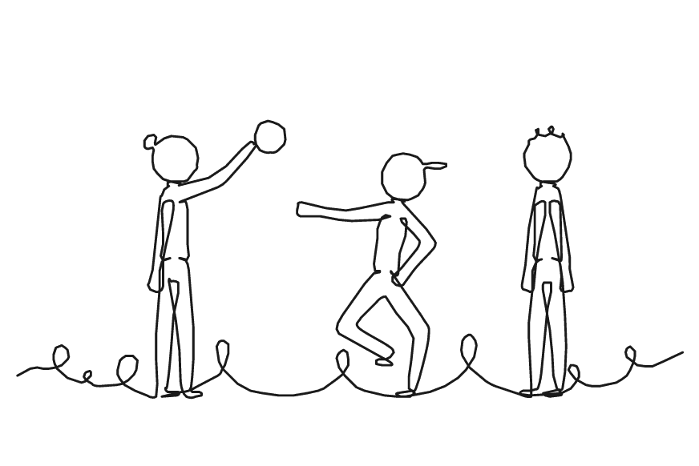

Så gör ni
1. Säg: ”Alla ska få stå i mitten, och ingen ska tappa bollen. Ni klarar det när alla har varit i mitten. Vi räknar kasten tillsammans.”
2. Visa med en elev hur du ser på den du kastar till, säger hens namn och kastar lugnt underifrån. Säg högt när någon gör det.
3. Ställ alla i en ring, med en elev och bollen i mitten.
4. Eleven i mitten kastar bollen till någon i ringen och byter plats med en annan som inte har varit i mitten. Den eleven springer in i mitten.
5. Den som fick bollen kastar till den nya i mitten, och så fortsätter det. Räkna kasten högt. Tappar någon bollen, börjar ni räkna från noll.
6. Samla gruppen: ”Vad gjorde ni för att det skulle bli lätt att fånga?” Säg vad eleverna gjorde för varandra, och låt var och en tacka grannen.

Material  • En mjuk boll som är lätt att kasta och fånga, en till varje ring | Att tänka på  • Påminn om att heja på varandra, också på den som tappar. Börja långsamt och öka takten.  • Den som inte vill springa kan stå bredvid och räkna kasten högt åt gruppen.  • För de yngsta passar det att gå i stället för att springa, och att kasta med en studs.  • I en klass har varje ring sin boll, och ni lägger ihop kasten till klassens rekord.

SAMARBETSUTMANINGAR 12
Knuten
Gruppen håller varandra i händerna i en knut och vecklar ut sig till en ring, utan att någon släpper taget.
6, 8 eller 10 elever, eller en klass i grupper om 8 · 15–20 min · Inne eller ute · Rör vid varandra
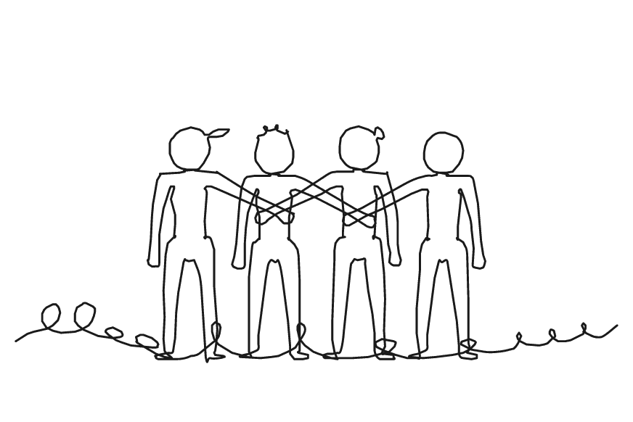

Så gör ni
1. Säg: ”Ni ska bli en knut och sedan en ring igen utan att släppa taget. Ni klarar det när ni står i en ring, hand i hand.”
2. Visa med en elev hur ni frågar ”Får jag ta din hand?”, och hur man säger ”Stopp!” när ett grepp gör ont. Säg högt när någon gör det.
3. Ställ gruppen tätt i en ring, och är ni ett udda antal är du med. Med högra handen tar alla högra handen hos någon som inte står bredvid.
4. Sedan tar alla en annan persons vänstra hand med sin vänstra. Ingen håller samma person i båda händerna.
5. Säg: ”Veckla ut er nu, långsamt.” Händerna får vrida sig i greppet. Efter ett stopp står alla stilla tills den som sa stopp säger ”Nu går det.”
6. Fastnar gruppen i flera minuter, får den bestämma att två händer släpper och tar ett nytt grepp.
7. Samla gruppen: ”Vad gjorde gruppen när det var som svårast?” Säg vad eleverna gjorde för varandra, och låt var och en tacka grannen.

Material  • Korta rep till den som hellre håller i ett rep än i en hand | Att tänka på  • Utan beröring håller eleverna i korta rep.  • Den som inte vill vara med kan stå utanför och säga stopp om ett grepp ser ut att göra ont.  • Ibland blir det två ringar, eller några står vända utåt. Det räknas som klart.  • För de yngsta passar en knut om sex.

SAMARBETSUTMANINGAR 13
Bänken
Gruppen står på en bänk och byter plats tills alla står i bokstavsordning efter förnamn, utan att någon kliver ner.
5–8 elever eller en klass i grupper om 6–8 · 10–15 min · Inne eller ute · Rör vid varandra
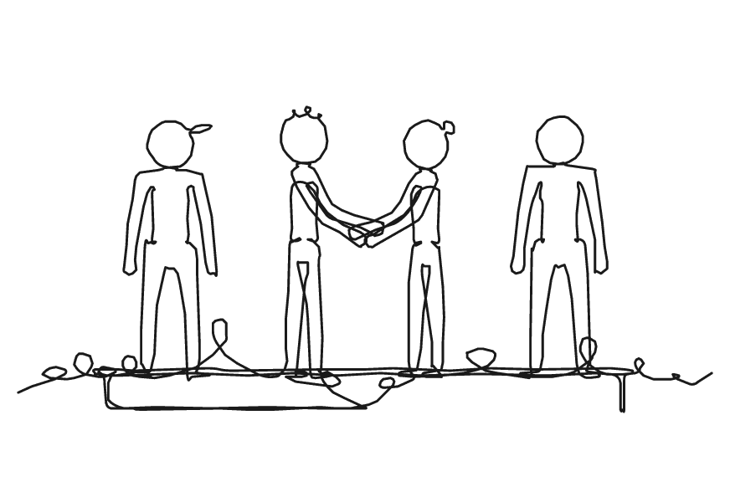

Så gör ni
1. Säg: ”Ställ er i bokstavsordning efter förnamn, A i den här änden. Ni får bara röra er på bänken, och alla hjälper till så att ingen ramlar.”
2. Visa med en elev hur ni går förbi varandra: håll i varandras underarmar, och säg ”Nu kliver jag” innan du kliver. Säg högt när någon gör det.
3. Låt alla kliva upp på bänken i den ordning de står, och sedan byta plats. De håller i varandra och hjälps åt att hålla balansen.
4. Kliver någon ner, får hen en hand att hålla i och kliver upp igen där hen stod, och ni fortsätter.
5. När gruppen är klar, säger var och en sitt namn från A till Ö. Gör det svårare nästa gång, utan ord eller efter födelsedag från januari.
6. Samla gruppen: ”Hur hjälpte ni varandra att komma förbi på bänken?” Säg vad eleverna gjorde för varandra, och låt var och en tacka grannen.

Material  • En gymnastikbänk till varje grupp, eller en stock ute  • Tejp, om gruppen står på golvet | Att tänka på  • Den som inte vill stå på bänken kan gå bredvid och säga stopp om någon är på väg att ramla.  • Utan beröring, och lättare för de yngsta, står gruppen mellan två tejpremsor på golvet, en halv meter isär. De yngsta ställer sig efter längd.  • Ingen lyfter eller bär någon förbi. Låt gruppen ta den tid den behöver.  • Ställ bänken som vanligt, med sittytan uppåt, och flytta undan allt som står runt den.

SAMARBETSUTMANINGAR 14
Heliumpinnen
Gruppen sänker en lätt pinne som vilar på allas pekfingrar till golvet, och alla fingrar ska röra pinnen hela vägen.
4–10 elever eller en klass i grupper om 8 · 10–15 min · Inne eller ute
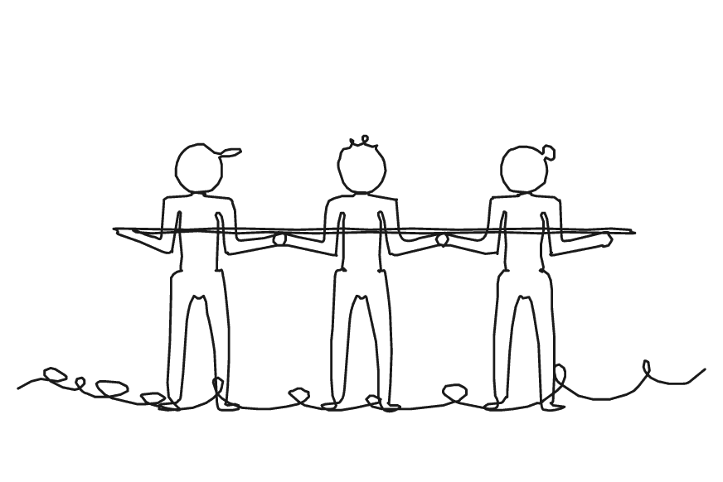

Så gör ni
1. Säg: ”Pinnen ska ner till golvet. Den vilar på era pekfingrar, och alla fingrar ska röra pinnen hela vägen. Ni får inte hålla om den.”
2. Visa med en elev hur pinnen vilar ovanpå pekfingret, och hur man säger ”Vänta!” när pinnen stiger. Säg högt när någon gör det.
3. Låt gruppen stå i två rader mittemot varandra. Alla håller ut pekfingrarna i brösthöjd, och du lägger pinnen på dem.
4. Låt gruppen försöka. Ofta stiger pinnen, eftersom alla trycker lite uppåt. Skratta tillsammans. Lämnar ett finger pinnen, börjar ni om i brösthöjd.
5. Efter några försök får gruppen prata en minut om en plan och pröva igen. Avsluta när pinnen ligger på golvet, eller efter tio minuter.
6. Samla gruppen: ”Vad gjorde ni när pinnen steg?” Säg vad eleverna gjorde för varandra, och låt var och en tacka grannen.

Material  • En lätt och rak pinne till varje grupp, 2–3 meter lång, till exempel en bambukäpp eller en tältstång | Att tänka på  • Den som inte vill vara med kan stå vid ena änden och säga hur långt det är kvar till golvet.  • Lättare för de yngsta är en rockring på fingrarna, i en grupp om fyra till sex.  • Svårare blir det utan ord, så att gruppen löser det med blickar och tecken.

SAMARBETSUTMANINGAR 15
Månbollen
Gruppen håller en badboll i luften så länge det går och räknar slagen, och ingen slår två gånger i rad.
4–10 elever eller en klass i grupper om 6–8 · 10–15 min · Inne eller ute
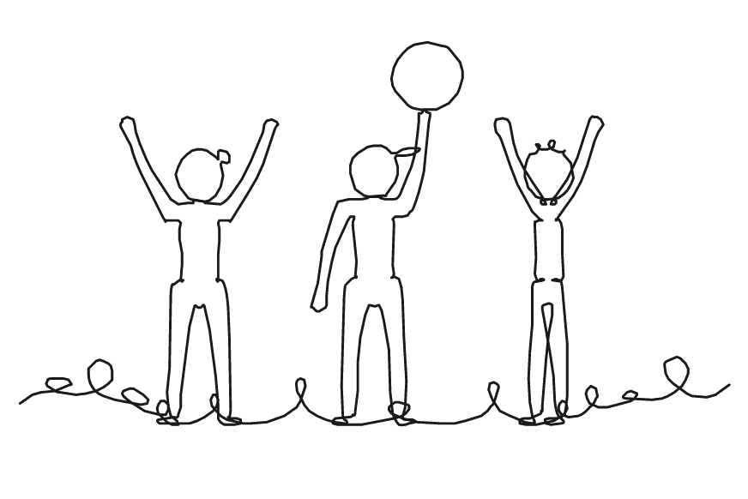

Så gör ni
1. Säg: ”Vi ska hålla badbollen i luften så länge vi kan, och alla ska få slå. Ingen slår två gånger i rad, och vi räknar varje slag högt.”
2. Visa med en elev hur man ropar ”Min!” innan man slår, så att två inte slår samtidigt. Säg högt när någon gör det.
3. Låt gruppen sprida ut sig. Kasta själv upp badbollen, och räkna högt tillsammans för varje slag.
4. Nuddar badbollen golvet, skriver du upp talet, och gruppen börjar om på noll. Gör tre till fem försök.
5. Låt gruppen prata en minut om hur de kan komma längre, och försöka slå sitt eget rekord. Flera grupper lägger ihop sina bästa tal.
6. Samla gruppen: ”Vad gjorde ni för att alla skulle få slå?” Säg vad eleverna gjorde för varandra, och låt var och en tacka grannen.

Material  • En uppblåst badboll till varje grupp  • Papper och penna till gruppens rekord | Att tänka på  • En badboll eller en ballong är mjuk och långsam, så att alla vågar slå. Ta ballongen till de yngsta.  • Den som inte vill slå kan räkna högt och skriva upp gruppens rekord.  • Svårare blir det när alla ska ha slagit en gång innan någon slår för andra gången.

SAMARBETSUTMANINGAR 16
Gruppjonglering
Gruppen kastar mjuka bollar i en bestämd ordning, säger namnet på den som ska fånga och håller tre bollar i gång samtidigt.
5–8 elever eller en klass i grupper om 5–7 · 15–20 min · Inne eller ute
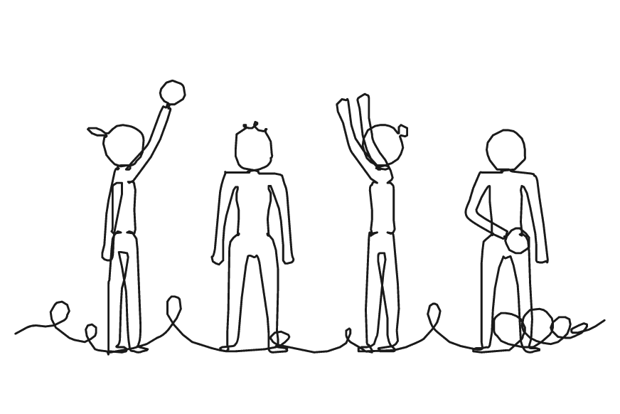

Så gör ni
1. Säg: ”Vi ska jonglera tillsammans. Alla kastar och alla fångar, och vi klarar det när tre bollar går runt samtidigt.”
2. Visa med en elev hur du säger namnet, väntar tills hen ser på dig och kastar lugnt underifrån. Säg högt när någon gör det.
3. Ställ gruppen i en ring. Alla utom den som börjar räcker upp en hand. Den som börjar säger namnet på någon mittemot och kastar.
4. Den som får bollen tar ner handen, säger namnet på någon med handen uppe och kastar. Den sista kastar till den som började.
5. Gör samma varv igen, i samma ordning, tills alla vet vem de får bollen av och vem de kastar till.
6. Lägg till en boll i taget. Pröva sedan baklänges, så att var och en kastar till den hen fick bollen av.
7. Samla gruppen: ”Hur hjälpte det att säga namnet innan ni kastade?” Säg vad eleverna gjorde för varandra, och låt var och en tacka grannen.

Material  • Mjuka bollar eller ärtpåsar, några fler än antalet elever | Att tänka på  • Ingen kastar till den som står bredvid.  • Den som inte vill kasta kan stå bredvid och ge nya bollar till den som börjar.  • För de yngsta passar en boll i taget, gärna en ärtpåse, som är lätt att fånga.  • Svårare blir det med en boll fler än det finns elever i ringen.

SAMARBETSUTMANINGAR 17
Trafikstockningen
Två halvor av gruppen byter sida på en rad rutor och är klara först när alla har kommit över.
5–9 elever från åk 4, eller en klass i grupper om 6–8 · 20–30 min · Inne eller ute · Rör vid varandra
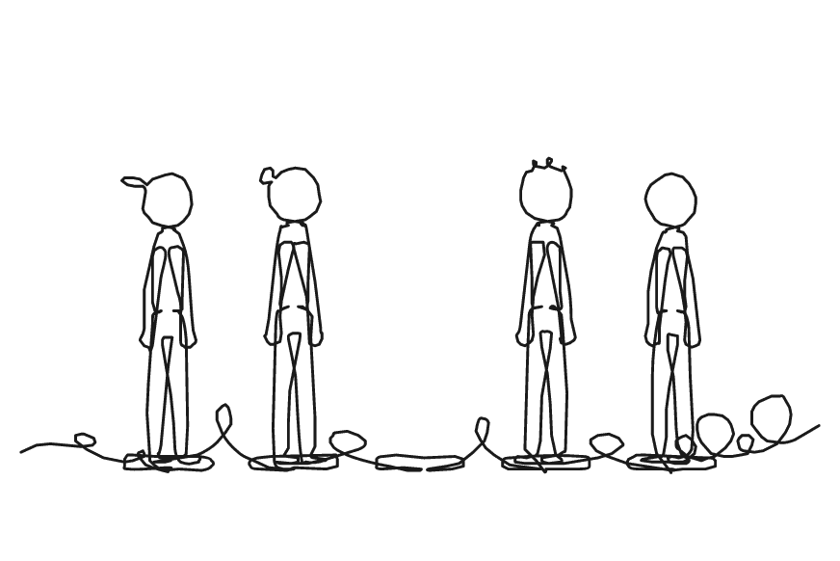

Så gör ni
1. Säg: ”Ni står i en trafikstockning. De två halvorna ska byta sida, och ni klarar det när alla har kommit över till andra sidan.”
2. Lägg rutorna i en rad, ett kort steg isär. Varje halva ställer sig på sin sida om den tomma rutan i mitten, med ansiktet mot den.
3. Säg reglerna: ”Kliv fram till en tom ruta, eller förbi en som är vänd mot dig, till en tom ruta. En flyttar i taget, och ingen går bakåt.”
4. Visa med en elev hur man föreslår ett drag och frågar de andra: ”Ska jag kliva nu?” Säg högt när någon gör det.
5. Fastnar gruppen, säg ”Hmm, vad tror ni?” eller visa första draget: den som står närmast den tomma rutan kliver fram. Gruppen får börja om när den vill.
6. När gruppen har klarat det, be dem göra det en gång till och se om det går lättare.
7. Samla gruppen: ”Hur bestämde ni vem som skulle flytta?” Säg vad eleverna gjorde för varandra, och låt var och en tacka grannen.

Material  • Papper, papperstallrikar eller tejp till rutorna, en ruta mer än antalet elever på rutorna | Att tänka på  • Pröva själv med mynt på bordet innan, två åt varje håll och en tom plats i mitten.  • Är ni udda, räknar en elev dragen och säger till om någon går bakåt. Det kan vara den som inte vill stå på rutorna.  • Utan beröring ligger rutorna så glest att man kan kliva förbi utan att hålla i någon.  • Lättare blir det med två elever på varje sida och fem rutor. De andra hjälper till från sidan.

SAMARBETSUTMANINGAR 18
Flygande mattan
Alla står på en filt och försöker vända den upp och ner tillsammans utan att någon kliver ner på golvet.
4–10 elever eller en klass i grupper om 6–8 · 15–20 min · Inne eller ute · Rör vid varandra
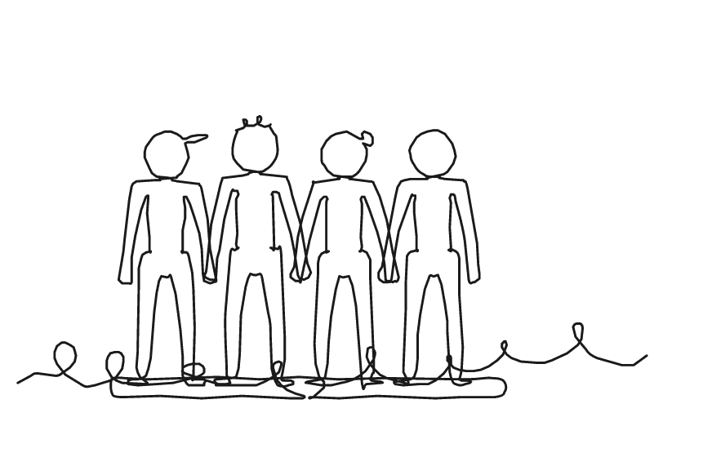

Så gör ni
1. Säg: ”Filten är en flygande matta. Vänd den upp och ner, och försök att inte kliva av. Ni klarar det när alla står på filtens andra sida.”
2. Visa med en elev hur man ger ett förslag och frågar de andra: ”Ska vi pröva så här?” Säg högt när någon gör det.
3. Lägg filten på golvet, och vik den mindre om gruppen får gott om plats. Låt alla ställa sig på den och planera en minut innan någon rör filten.
4. Kliver någon av, kliver hen upp igen och gruppen fortsätter. Räkna kliven av filten. När gruppen har klarat det, gör ni det en gång till med färre kliv.
5. Samla gruppen: ”Hur kom ni överens om hur ni skulle göra?” Säg vad eleverna gjorde för varandra, och låt var och en tacka grannen.

Material  • En filt eller ett lakan till varje grupp, så stort att alla får plats med lite yta över | Att tänka på  • Den som inte vill stå på filten kan räkna kliven och säga till när någon kliver av.  • Utan beröring tar ni en större filt, så att alla får plats utan att hålla i varandra.  • Ingen lyfter eller bär någon. Ett lakan glider på ett halt golv, så ta en filt eller gör det på gräs.  • Svårare blir det om ni viker filten en gång till och prövar igen.

SAMARBETSUTMANINGAR 19
Händer och fötter
Gruppen listar ut hur alla kan stå när bara så många händer och fötter som du säger får nudda golvet.
4–8 elever eller en klass i grupper om 4–6 · 10–15 min · Inne eller ute · Rör vid varandra
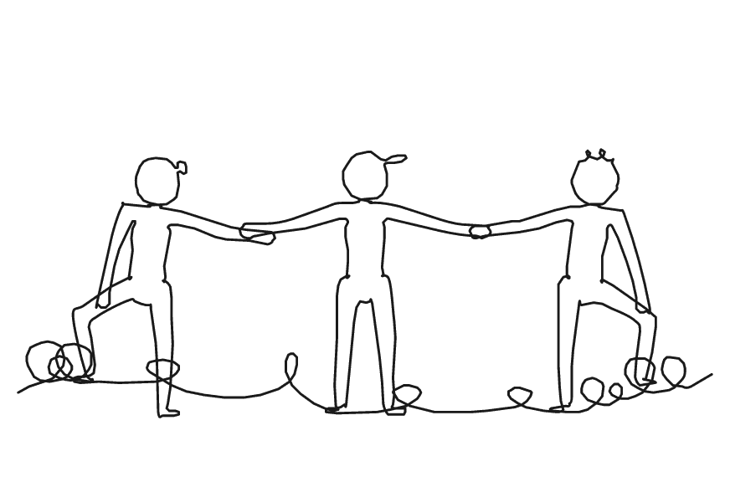

Så gör ni
1. Säg: ”Jag säger hur många händer och fötter som får nudda golvet. Ni klarar det när alla står så medan vi räknar högt till fem.”
2. Visa med en elev hur ni frågar innan ni tar stöd av varandra: ”Kan jag hålla i din axel?” Säg högt när någon gör det.
3. Börja lätt, till exempel ”Sex fötter och två händer” till en grupp om fyra. Knän och rumpor får inte nudda golvet.
4. Låt gruppen prata och pröva. Gör det sedan svårare med färre händer och fötter, men minst lika många fötter som det finns elever.
5. Har ni flera grupper, får de visa varandra sina lösningar och pröva en annan grupps.
6. Samla gruppen: ”Hur hjälptes ni åt att stå kvar?” Säg vad eleverna gjorde för varandra, och låt var och en tacka grannen.

Material  • Gymnastikmattor, om ni är inne | Att tänka på  • Gör det på mattor eller gräs. Ingen bär eller lyfter någon.  • Utan beröring stödjer eleverna sig mot väggen, eller ute mot ett staket eller ett träd, i stället för mot varandra.  • Den som inte vill vara med kan räkna händerna och fötterna och säga om gruppen klarade det.  • Den som har svårt att stå på ett ben har båda fötterna i golvet, och gruppen löser resten.

SAMARBETSUTMANINGAR 20
Trasiga kvadrater
Gruppen ger varandra bitar utan att prata och är klar när alla har en hel kvadrat framför sig.
4–5 elever eller en klass i grupper om 4–5 · 15–25 min · Inne
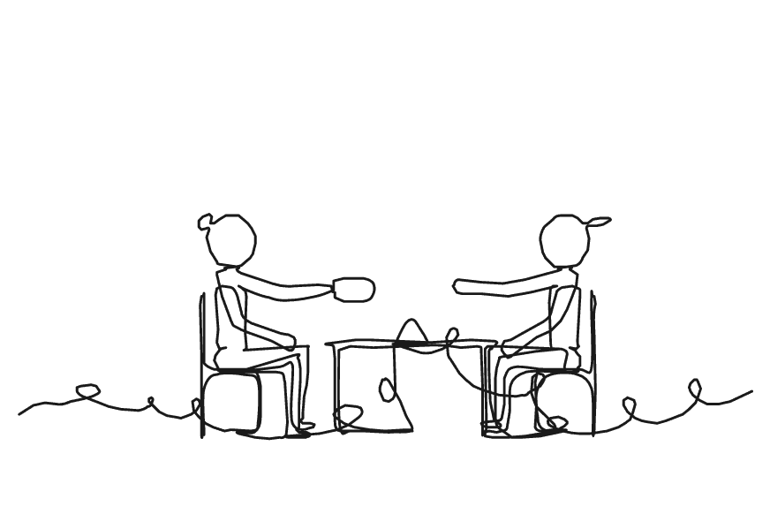

Så gör ni
1. Säg: ”Ni är klara när alla har en hel kvadrat framför sig, och alla kvadrater är lika stora. Ni får inte prata, peka eller ta, bara ge.”
2. Visa med en elev hur man ger: titta på hens bitar och lägg en bit framför hen. Säg högt när någon gör det.
3. Låt fyra sitta runt ett bord med ett kuvert var. Är ni fem, ser den femte till att ingen pratar eller tar.
4. Låt gruppen arbeta tyst. Fastnar den länge, säg: ”Titta på vad de andra behöver.”
5. Säg ”Nu får ni prata” när alla är klara.
6. Samla gruppen: ”Hur märkte du vad någon annan behövde?” Säg vad eleverna gjorde för varandra, och låt var och en tacka grannen.

Material  • Fyra kartongkvadrater, 12 × 12 cm, och fyra kuvert per grupp  • Kvadrat 1: klipp diagonalt till två stora trianglar. Kvadrat 2: klipp mitt itu  • Kvadrat 3: klipp mitt itu, och ena halvan diagonalt till två långa trianglar  • Kvadrat 4: klipp diagonalt, och ena halvan från räta hörnet till långsidans mitt | Att tänka på  • Kuvert 1: stor triangel, rektangel, liten triangel. 2: stor triangel, lång triangel. 3: rektangel, liten triangel. 4: rektangel, lång triangel, stor triangel.  • Kvadraterna blir som innan du klippte. Två små trianglar blir en för liten kvadrat, så vänta med att hjälpa.  • Vill någon inte vara med, tar grannen hens kuvert.  • De yngsta får prata. Klipp två kvadrater diagonalt och två mitt itu, en triangel och en rektangel per kuvert.

